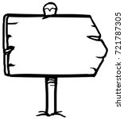

第20号

令和４年２月

　　＜如月＞



毎日寒い日が続き、「」（）のとおり、洋服を重ねて寒さをしのぐ季節ですね！

最近は、発熱ヒーター内蔵のベストやジャケットが暖かくて話題になっているようです！あるサークルの方も着てこられて「もう手放せない！」とおっしゃっていました♪「冷えは万病のもと！」体を温めて体調管理していきましょう！

さて、２月１日発行の「かけはし」に、１２月７日（火曜日）に開催された、サロン交流会の記事を掲載させていただきました。ぜひご覧くださいね！

そして、この度、新年度実施届出書と一緒に以下のものを送付させていただきましたので、お忙しいところ申し訳ありませんが、よろしくお願いします。

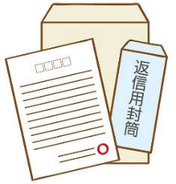

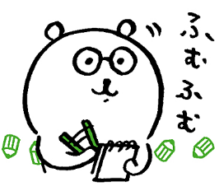

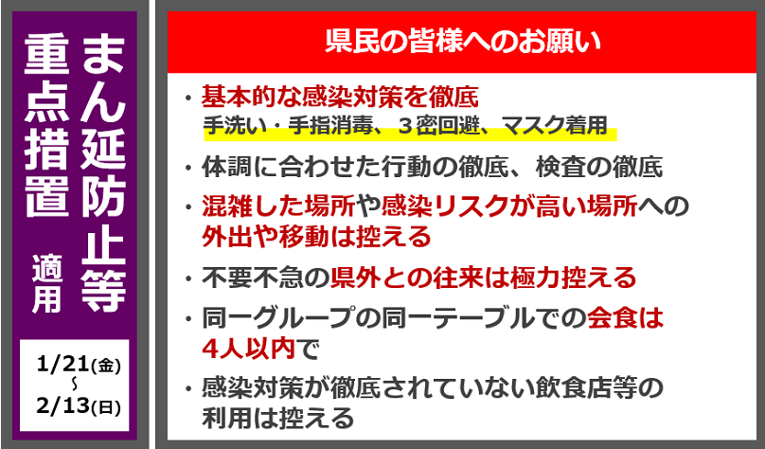

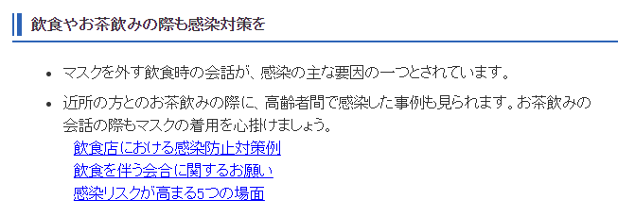

長岡市HPより抜粋

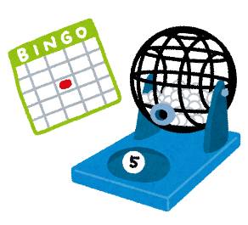

新潟県HPより抜粋

サロン開催については、以前にお配りした「サロン活動を実施いただく際のポイント」を参考に、新しい生活様式、施設等の利用ルールに従い、感染予防に取り組み、各地域に合わせ検討ください。

まだ、水分補給以外の飲食は控えていただくお願いは継続中です。



**😌新年会しようと思てたろも、まん延防止等重点措置がでたすけん、町内の人と相談して中止にしましたて…**

**久しぶりに楽しみに計画してたんだろも、まだまだ難しいろっかね…!?**

**☛新しい生活様式、施設等の利用ルールに従い、感染予防に取り組み、各地域の実情に合わせ、可能な範囲で検討されてください。**

**皆さんの気持ちを第一に考慮されてくださいm(__)m**

**😄サロンで新年会しましたて！感染対策もしっかりと!!**

**な～んも食べたりしんがろも、サンパルコから、ビンゴのクルクル回すやつ借りて、おもしぇビンゴ大会らったて！**

**会員のひとんことを、ボランティアさんが手助けしてくっ**

**らいて、「やっぱ、いいもんらな～」と思いましたて(^O^)**

**☛ビンゴはやっぱり大盛り上がりになりますね！サロンのみ～んなでお互いに手助けし合いながらが、また、いいんですよね！**

**サンパルコでビンゴマシーンも貸出していますし、スマホの無料アプリもおすすめ！音も楽しく盛り上がります！アプリでやってみようという方…気になる方はお問い合わせくださいね♪**

👨サロンのことで、お話しいただいたあんなこと・こんなこと👩